РЕЗОЛЮЦИЯ
IX Конференции водоканалов России:
«Эффективность бизнеса предприятий водной отрасли: потенциал роста, параметры оценки»
23-26 августа 2016 года, г. Томск
Российская ассоциация водоснабжения и водоотведения при поддержке Администрации Томской области и участии представителей федеральных органов законодательной и исполнительной власти, экспертного, научного и отраслевого сообщества провели с 23 по 26 августа 2016 года в г. Томске IX Конференцию водоканалов России «Эффективность бизнеса предприятий водной отрасли: потенциал роста, параметры оценки».
С 2016 года отрасль водоснабжения и водоотведения получила принятые Правительством Российской Федерации стратегические установки развития. Стратегия развития жилищно-коммунального хозяйства в Российской Федерации на период 2020 года рассматривает ЖКХ как сферу, включающую такие основные направления как улучшение условий проживания граждан в жилищном фонде, поставка коммунальных ресурсов (оказание коммунальных услуг), ведение ГИС ЖКХ.
Таким образом, проблемы ВКХ решено рассматривать в комплексе всего коммунального хозяйства, что накладывает свой отпечаток на характер предлагаемых путей развития. В частности, в Стратегии большое внимание уделяется нормативным и институциональным аспектам; технические и экономические особенности ВКХ затронуты государственным планированием в гораздо меньшей степени.
Таким образом, вопросы промышленно-технического развития отрасли водоснабжения и водоотведения и экономические проблемы модернизации нерентабельной части инфраструктуры ВКХ остаются вне государственной политики. Со своей стороны РАВВ по указанию отраслевого сообщества разработало концепцию Стратегии среднесрочного развития ВКХ до 2030 года, которая выделила три основные задачи, стоящие перед ВКХ:
- обеспечение рентабельности отрасли – экономический блок мероприятий;
- внедрение технологий водоподготовки и очистки сточных вод, отвечающих текущим и ожидаемым в перспективе запросам к качеству оказываемых услуг – промышленно-технологический блок мероприятий;
- достижение требуемых качества воды и качества очистки сточных вод - блок мероприятий поддержки.
Справочно:
По поручению Совета Российской ассоциации водоснабжения и водоотведения (протокол заседания от 12 февраля 2015 года, Санкт-Петербург) была разработана концепция Стратегии развития водопроводно-канализационного хозяйства Российской Федерации на период до 2030 года (далее – Стратегия ВКХ) и представлена на рассмотрение Общего собрания - Съезда членов Российской ассоциации водоснабжения и водоотведения 23 апреля 2015 года.
Общее собрание единогласно одобрило концепцию Стратегии ВКХ в целом и решило поручить членам РАВВ направить в Исполнительную дирекцию свои предложения по дополнению Стратегии, а Исполнительной дирекции учесть их в дальнейшей работе над документом (протокол Общего собрания - Съезда членов РАВВ от 23 апреля 2015 года, Алушта).
Исполнительная дирекция РАВВ по предложениям членов доработала проект концепции Стратегии ВКХ и представила его на заседании Межведомственной комиссии Совета Безопасности Российской Федерации по экологической безопасности в октябре 2015 года. Отдельные части документа были приняты к сведению и легли в основу протокола «Об угрозах национальной безопасности в сфере водопотребления на территории Российской Федерации».
В апреле 2016 года РАВВ в рамках деловой программы Международной выставки ЭКВАТЭК организовала и провела Первый Технологический Съезд, положив начало целенаправленной работе Ассоциации по объединению интеллектуального потенциала отрасли и концентрации отраслевой инженерной мысли. На Съезде был учрежден и сформирован Экспертно-технологический Совет РАВВ со следующими поставленными ему задачами:
- проведение экспертизы технологий, материалов и оборудования, поддержка создания реестров технологий и оборудования;
- формирование системы добровольной сертификации;
- выработка рекомендаций к внедрению новых технологий, материалов, оборудования в области водоснабжения и водоотведения;
- подготовка заключений на технологические и проектные решения, рекомендаций по выбору технологий и закупке оборудования, проведение предварительной экспертизы тендерных предложений;
- проведение отраслевых конкурсов на лучший проект, лучшее оборудование, лучший менеджмент, лучший Водоканал и т.п;
Справочно:
В составе Совета выделены следующие секции:
Секция № 1. Водоснабжение и безопасность питьевой воды Технологии подготовки и обеззараживания питьевой воды. Сравнительные характеристики оборудования. Схемы водоснабжения поселений. Проектирование сооружений очистки природных вод.
Секция №2. Водоотведение, очистка сточных вод, обеспечение экологической безопасности при очистке сточных вод. Схемы водоотведения поселений России. Проектирование канализационных очистных сооружений. Оценка экологического воздействия сооружений.
Секция № 3. Переработка (утилизация) осадка сточных вод. НДТ. Технологии утилизации, процессы и оборудование, экспертная оценка. Типы оборудования, сравнительные характеристики. Использование осадков сточных вод. Оценка экологической эффективности методов и оборудования.
Секция № 4. Научные исследования в области водоснабжения и водоотведения. Исследование общих свойств процессов очистки воды. Разработка новых технологий очистки воды. Исследование новых видов оборудования и материалов. Научная экспертиза новых технологических и инженерных решений.
Секция № 5. Транспортировка воды. Принципы расчета и проектирования сетей. Сравнение способов строительства и модернизации сетей. Стандартизация материалов и оборудования. Методы и средства мониторинга технического состояния подземных коммуникаций.
Секция № 6. Контроль качества воды, осадка. Приборы измерения качества воды. Интегральные критерии качества воды. Контактные и дистанционные системы измерения качества воды.
Секция № 7. Энергоэффективность сооружений и систем водоснабжения и водоотведения. Системы управления, Архитектура систем управления, методы. Построение АСУ-ТП и АСУ-П. Критерии энергоэффективности систем водоснабжения и водоотведения.
Секция № 8. Эксплуатация, сервис и техническая поддержка. Регламенты эксплуатации. Системы управления работой персонала. Разработка логистических схем управления производством.
Секция № 9. Развитие отечественного производства оборудования, материалов и реагентов для водоснабжения и водоотведения. Повышение надежности отечественного оборудования. Развитие производства материалов и покрытий. Экспертиза материалов и реагентов для ВиВ.
Технологическое обновление отрасли водоснабжения и водоотведения невозможно без наращивания профессиональных компетенций и воспроизводства кадров, без серьезного отношения к подготовке специалистов.
РАВВ ведет деятельность в этом направлении совместно с «Водной академией», Национальным советом по развитию профессиональных квалификаций, Ассоциацией строительных вузов и многими другими институтами.
В Санкт-Петербурге по инициативе «Водного кластера водоснабжения и водоотведения» (РАВВ является соучредителем кластера) сформирована «Водная академия», внедряющая новый формат повышения квалификации. В июне 2016 на этой площадке РАВВ провела крупный экологический семинар. В рамках развития Академии планируется развернуть переподготовку, короткие профессиональные курсы, а также восстановить фундаментальную подготовку - образовательные программы высшего профессионального образования.
В области среднего профессионального образования РАВВ рецензирует проекты образовательных стандартов (Ассоциация является полномочным органом при Национальном совете по развитию профессиональных квалификаций).
В области высшего профессионального образования работа строится на реализации совместных проектов с ВУЗами страны, включая МГУ и ВШЭ, направленные на подготовку управленческих и технических кадров для отрасли.
Работа РАВВ по описанным техническим и образовательным направлениям имеет цель способствовать созданию потенциала для роста отрасли водоснабжения и водоотведения.
Эффективность бизнеса предприятий водной отрасли непосредственно зависит от экономического состояния отрасли.
Развитие инструментов государственно-частного партнерства и целенаправленной стимулирующей тарифной политики безусловно является позитивным шагом для модернизации и развития коммунальной инфраструктуры. С появлением частных операторов и утверждением долгосрочных тарифов для ВКХ создан фундамент для прихода новых компетенций, повышения эффективного управления и привлечения инвестиций.
В 2015 году в среднем тариф увеличился на 9-10%. По итогам 2016 года ожидается его увеличение по услугам водоснабжения на 8%; по услугам водоотведения – на 10%. При этом увеличение происходит не за счет совокупного роста, а за счет процессов постепенной компенсации заморозки тарифов в прошедшие годы.
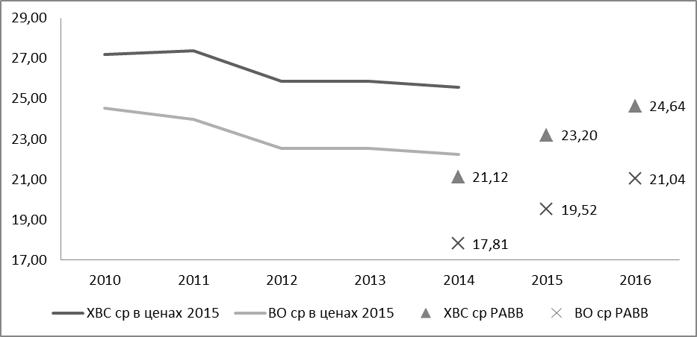
Анализ тарифов 133 водоканалов – членов Российской ассоциации водоснабжения и водоотведения показывает, что для большинства водоканалов рост тарифов в 2016 году составляет 4% (мода). Медианное значение роста тарифа составляет 6%, то есть для подавляющего количества водоканалов принятый тариф слегка превышает установленный порог предельного платежа гражданина за коммунальные услуги в 4%.
Рекордсменами по динамике роста тарифов стали:
город | Рост тарифа (%) | Тариф 2015 – 2016 (рублей за куб.м) | Разница между средним тарифом в РФ и установленным на 2016 для водоканала
Брянск (ХВС) | 200,9 | с 6,23 до 19,68 | -4,96
Брянск (ВО) | 206,6 | с 4,37до 13,40 | -7,64
Севастополь (ХВС) | 70,35 | с 12,75 до 21,72 | -2,92
Севастополь (ВО) | 70,47 | с 7,45 до 12,70 | -8,34
Барнаул (ХВС) | 33,80 | с 15,12 до 20,23 | -4,41
Барнаул (ВО) | 36,34 | с 11,75 до 16,02 | -5,02

Средний тариф по водоснабжению на 2016 год составляет 24,64 рубля за куб.м; по водоотведению – 21,04 рубля за куб.м. Распределение установленных на 2016 год тарифов для исследуемых водоканалов показывает, что количество водоканалов, получивших тариф меньше среднего, незначительно превышает количество водоканалов, получивших тариф больше среднего.
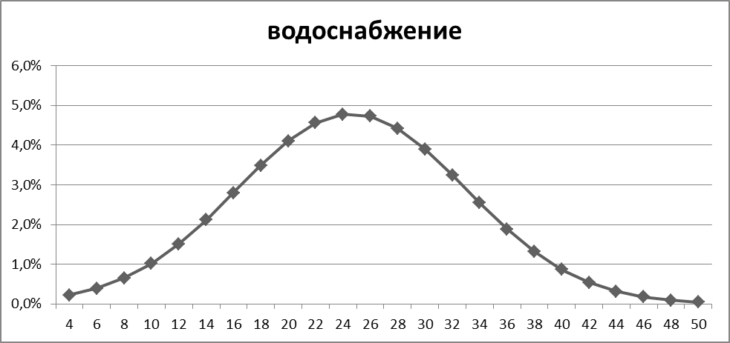
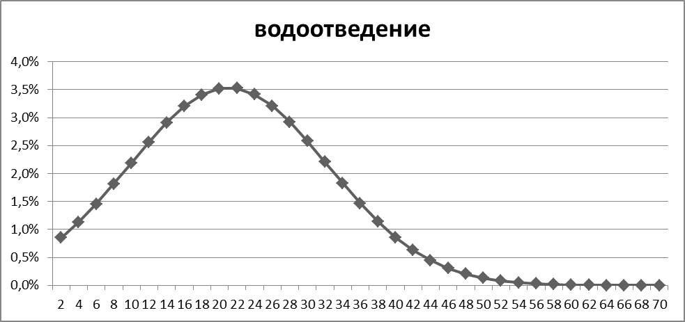
Усилия по поддержке отрасли водоснабжения и водоотведения дали определенный положительный эффект. Отдельные водоканалы получили шанс вырваться из ловушки недофинансирования. Вместе с тем в среднем по стране ситуация продолжает оставаться критической.
Качественно услуги ВКХ остаются на неудовлетворительном уровне относительно требований действующего законодательства: только 62% населения России потребляют доброкачественную воду. В сфере водоотведения лишь 56% пропускаемых через очистные сооружения стоков очищается до нормативных значений; а доля стоков, очищенных до рыбохозяйственных нормативов, не превышает 4%.
Если в крупных городах ситуация во многом улучшается, то в малых поселениях темпы модернизации остаются крайне низкими. Здесь в отличие от крупных регионов, в связи с небольшим количеством населения, низким уровнем доходов в сочетании со слабой платежной дисциплиной, средств на реконструкцию инфраструктуры нет. Окупаемость вложений практически отсутствует, бизнес не видит перспектив инвестиций, что препятствует развитию централизованной системы водоснабжения и водоотведения деревень и сёл. В связи с этим подготовка и реализация концессий в малых городах сталкивается со следующими проблемами:
- Отсутствие средств на оформление прав собственности на объекты водоснабжения и водоотведения, передаваемые в концессию.
2. Отсутствие необходимых специалистов для подготовки, заключения и контроля за реализацией концессионных соглашений. Низкий уровень кадров в органах местного самоуправления, который требует серьёзной переподготовки, существенно тормозит реализацию проектов ГЧП.
3. Население в малых городах и поселениях имеет ограниченный уровень доступа к централизованным и локальным системам водоснабжения и водоотведения, имеющим современный уровень технической оснащенности. Соответственно строительство новых объектов требует значительных инвестиций, которые не могут быть возвращены за счет платежей населения за соответствующие услуги.
РАВВ последовательно поднимает в работе с органами власти проблему баланса между доступностью коммунальных ресурсов для потребителей и необходимостью инвестиций для предоставления услуг требуемого качества. Идея тождественности социальной ответственности и низкого тарифа – глубоко порочна. Отсутствие возможности строительства современных очистных сооружений приводит к загрязнению водоемов и наносит колоссальный ущерб экологии и здоровью людей. При этом существующая система тарифообразования и социальной поддержки граждан не отвечает сегодняшним вызовам. Стоимость услуг холодного водоснабжения и водоотведения часто не покрывает даже операционных расходов предприятий, не давая возможности реализовывать столь необходимые инвестиции в качество и надежность.
Необходимо отойти от упрощений и навязанных формул вроде «МУП – плохо, частник – хорошо» и подойти к проблеме повышения эффективности управления комплексно. Необходимо разработать референтные тарифы, повышать эффективность адресной поддержки нуждающихся слоев населения, отвязать тарифы на энергетические ресурсы для бизнеса и промышленности от индекса повышения платежа жителей за коммунальные услуги.
Вместе с призывом изменить идеологические подходы к государственной политики РАВВ предлагает набор конкретных точечных мер, позволяющих упорядочить и стимулировать развитие отрасли ВКХ в области оптимизации налогового законодательства и совершенствования тарифообразования в ВКХ.
1. Завышенный объем услуг – заниженный тариф. Проблема завышения объемов потребления воды продолжает оставаться актуальной. Ежегодное отставание величин собираемой выручки составляет до одной трети плановых значений НВВ.
Предложение РАВВ: рационализировать систему определения планового полезного отпуска и ввести заявительный порядок его определения.
2. Повышение достоверности целевых показателей.
По данным Стратегии ЖКХ, инвестиционная потребность ВКХ составляет 200 млрд. рублей в год (40% от выручки). Однако соотношение операционных и инвестиционных расходов остается на уровне 17-20% инвестиционных расходов на 83-80% операционных. Установленные значения показателей качества должны были бы высветить низкий уровень качества услуг и поднять вопрос о повышении роста тарифа для выполнения планов качества воды и очистки стоков.
Почему этого не произошло? Политика территориальных органов Росприроднадзора и Роспотребнадзора, опасения водоканалов приводят к «рисованию» значений показателей. Целевые показатели (особенно показатели качества) являются обобщенными и не отражают специфику мероприятий ВКХ. Это затрудняет обоснование таких мероприятий.
Предложение РАВВ: дать водоканалам большую свободу в утверждении целевых показателей. Например, орган регулирования мог бы утверждать по предложению водоканала иные целевые показатели, отражающие специфику деятельности и ведущие к достижению основных целевых показателей.
3. Введение «двухставочного тарифа» с постоянной частью, привязанной к площади жилых помещений. В мировой практике есть два способа ценообразования на услуги водоснабжения: единый тариф и система дифференцированных тарифов. Ресурсоснабжающие компании часто сталкиваются с недостаточностью единой ставки тарифа для эффективного управления финансовыми потоками. Российское законодательство предлагает ограниченный набор возможностей дифференцированных тарифов. Закон «О водоснабжении и водоотведении» предусматривает одноставочные, двухставочные (переменная часть и мощность) и многоставочные тарифы (дифференциация по объемам потребления). Применение дифференцированных тарифов не получило распространения из-за сложности применения (двухставочный тариф – сложно рассчитать мощность. Многоставочный тариф – проблема некорректной фиксации объемов потребления).
Предложение РАВВ: Введение «двухставочного тарифа» с постоянной частью, привязанной к площади жилых помещений.
4. Решение проблемы завышения транспортного тарифа. Эксплуатация системы ВКХ большим количеством организаций ВКХ ведет к увеличению тарифа гарантирующей организации. Особенно остро вопрос стоит с транспортными компаниями, которым установлен исторически сложившийся завышенный тариф. При этом решения, предлагавшиеся отраслевым сообществом ранее, в том числе на предыдущей конференции водоканалов в Петрозаводске в августе 2015 года, не нашли поддержки у ответственных органов исполнительной власти ввиду отсутствия достаточной доказательной базы.
Предложения РАВВ:
1.сделать метод аналогов основным для транспортных организаций.
2. дать возможность представителям гарантирующей организации право рассматривать тарифные дела и давать свое заключение органу регулирования, имеющее рекомендательный характер.
5. Закрепление «вмененной» собираемости на реальном уровне с постепенным ее ростом. Средняя собираемость за 10 последних лет (период 2006-2015) составила по коммунальным услугам – 94,05%. ХВС - 92,67%. ВО - 92,77% В 2015 году собираемость составила ХВС - 92,76; ВО - 92,68.
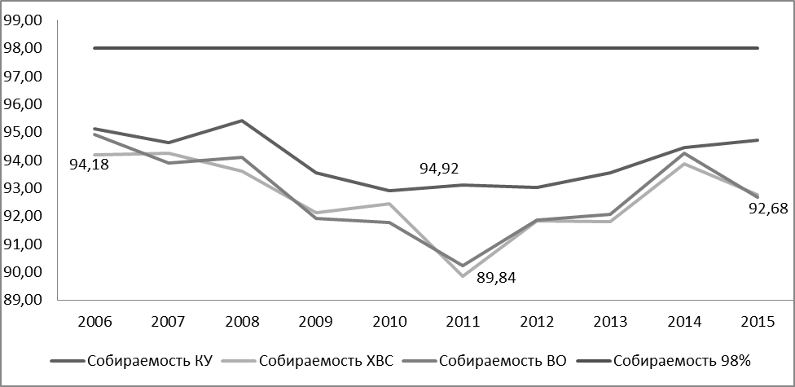
Учет расходов организаций ВКХ по сомнительным долгам в размере 2% от НВВ является чрезмерно оптимистичной оценкой не только для отрасли ВКХ, которая ввиду своего социального статуса (запрет на отключение потребителей-должников) всегда будет показывать результаты ниже среднего, но и для всего коммунального хозяйства. Введение стимулирующей временной шкалы учета расходов по сомнительным долгам придаст импульс организациям ВКХ принимать меры по повышению уровня собираемости. Возможно, например, зафиксировать собираемость в тарифе на уровне, например, реального потребления (93%) или среднего по коммунальным услугам: 94% и ежегодного поднятия уровня на 1% до 97%.
6. Уменьшение налога на имущество в части построенного (реконструированного, модернизированного) имущества водоканалов производственного назначения. Сегодня ставка налога на имущество составляет 2,2%. Налог является региональным. В некоторых субъектах (Вологодская, Псковская области, Москва, Хабаровский край) приняты льготы, которые оказывают позитивный эффект на привлечение инвестиций в инфраструктуру ВКХ). Однако принятие льгот на региональном уровне в масштабах страны незначительно.
При этом доля начисляемого налога в затратах организации ВКХ может достигать 4-7% от всех затрат организации на основную деятельность с увеличением налогового бремени по налогу на имущество в два и более раз. Принятие предложения отраслевого сообщества приведет к тарифной экономии более чем в 2% по отдельным водоканалам и стимулирует отрасль к вложению инвестиций в капиталоемкую инфраструктуру.
Принцип действия налоговой льготы: инвестировал, построил, получил льготу. Предложение носит строго целевой характер: нет инвестиций в инфраструктуру – нет льгот. Так как объекты для инвестиций утверждены инвестиционной программой, то создание «излишней» инфраструктуры исключено.
7. Предоставление возможности использовать коэффициент ускоренной амортизации при расчете налога на прибыль в части построенного (реконструированного, модернизированного) имущества водоканалов производственного назначения. Сегодня возможность использовать коэффициент ускоренной амортизации распространяется лишь на небольшое число типов объектов инфраструктуры и не оказывает ощутимого влияния на инвестиции в ВКХ. Применение повышающего коэффициента позволяет отсрочить выплаты по налогу на прибыль на сумму сделанных капитальных инвестиций, включив их в начисляемую амортизацию. Это позволяет создать дополнительный источник финансирования, уменьшив необходимость привлечения дополнительных источников финансирования в виде бюджетных средств, повышения тарифов на водоснабжение и водоотведение.
Имущество амортизируется быстрее только в целях налогового учета. В целях бухгалтерского учета амортизация осуществляется без изменений. Это значит, что единственным последствием принятия предложения является наделение организации ВКХ правом уменьшить сумму уплачиваемого налога на прибыль в момент окупаемости инвестиционного проекта и перенести ее на более поздние периоды.
Для продвижения этих предложений Российская ассоциация вошла в состав межведомственной рабочей группы по вопросам жилищно-коммунального хозяйства при Правительстве Российской Федерации и Экспертный Совет по ЖКХ при Федеральной антимонопольной службе.
Предложения по оптимизации налогообложения были подняты на совещании у Заместителя Председателя Правительства Д.Н. Козака в рамках заседания указанной межведомственной рабочей группы. По итогам заседания РАВВ разработала и представила в Правительство Российской Федерации поддержанные Минстроем России и частично ФАС России проекты поправок в налоговое и бюджетное законодательство. Минфином России предложения РАВВ поддержаны не были. В настоящий момент РАВВ ожидает решения Аппарата Правительства Российской Федерации по данному вопросу.
Предложения по совершенствованию системы тарифообразования были доложены на первом заседании Экспертного Совета по ЖКХ при ФАС России и должны быть представлены на рассмотрение в течение III-IV кварталов 2016 года.
Учитывая хорошо себя зарекомендовавший опыт работы Экологического и Экспертно-технологического советов при РАВВ, представляется перспективным сформировать Экспертно-методологический Совет при РАВВ для усиления позиции отраслевого сообщества при подготовке обоснований к нормотворческим инициативам и дополнительной площадкой, где члены РАВВ смогли бы выносить на обсуждение свои предложения по совершенствованию законодательства.
Участники Конференции «Эффективность бизнеса предприятий водной отрасли: потенциал роста, параметры оценки», представляя позицию профессионального сообщества в части решения проблем нормативного правового регулирования сферы водоснабжения и водоотведения обращаются в органы государственной власти со следующими предложениями:
1. Государственной Думе Федерального Собрания Российской Федерации
1. Выступить с законодательной инициативой по регламентации деятельности расчетно-кассовых центров, занимающихся организацией начисления платежей от населения за оказанные жилищно-коммунальные услуги и разделения финансовых потоков жилищно-коммунальных услуг.
2. Правительству Российской Федерации
О внесении изменений в Налоговый кодекс Российской Федерации в целях стимулирования прямых инвестиций в водопроводно-канализационный комплекс
1. Предусмотреть на федеральном уровне уменьшение налога на имущество в части построенного (реконструированного, модернизированного) имущества водоканалов производственного назначения.
2. Разрешить использовать коэффициент ускоренной амортизации при расчете налога на прибыль в части построенного (реконструированного, модернизированного) имущества водоканалов производственного назначения.

О точечном совершенствовании Основ ценообразования в сфере водоснабжения и водоотведения, утвержденные постановлением Правительства Российской Федерации от 13.05.2013 №406.
3. Расширить трактовку понятия "экономически обоснованные расходы, не учтенные при установлении регулируемых тарифов в предыдущие периоды регулирования", признавая такими расходами расходы признанные экономически обоснованными наряду с ФАС России и судом также органом регулирования тарифов.
4. Рационализировать систему определения планового полезного отпуска и ввести заявительный порядок его определения.
5. Дополнить порядок установления тарифов в сфере холодного водоснабжения и водоотведения в виде двухставочных тарифов возможностью введения двухставочного тарифа с постоянной частью, взимаемой с потребителей по общей площади жилого помещения в многоквартирном доме.
6.Закрепить преимущественное установление тарифов на товары (работы, услуги) регулируемых организаций, осуществляющих транспортировку холодной воды и (или) транспортировку сточных вод, методом аналогов.
7.Повысить объективность учета расходов организаций ВКХ по сомнительным долгам с введением стимулирующей временной шкалы учета таких расходов.

О повышении платежной дисциплины в ЖКХ
8. В рамках деятельности межведомственной рабочей группы по вопросам жилищно-коммунального хозяйства осуществлять мониторинг реализации Федерального закона от 03.11.2015 № 307-ФЗ "О внесении изменений в отдельные законодательные акты Российской Федерации в связи с укреплением платежной дисциплины потребителей энергетических ресурсов" и принятых в его развитие подзаконных актов.
3. Министерству строительства и ЖКХ Российской Федерации
1. Поддержать решение Комиссии по ЖКХ Общественного Совета Минстроя России от 6.07.2016 (п. 3.2 протокола заседания №7) о разработке отраслевым экспертным сообществом Стратегий развития отраслей теплоснабжения и ВКХ до 20130 года. Рассмотреть Концепцию Стратегии ВКХ, одобренной на Съезде водоканалов России в 2015 году и актуализированной РАВВ, как основу для разработки соответствующего документа стратегического планирования Российской Федерации.
2. Расширить перечень показателей надежности, качества, энергетической эффективности объектов централизованных систем горячего водоснабжения, холодного водоснабжения и (или) водоотведения, дополнив конкретизирующие показатели, отражающие специфику деятельности организаций ВКХ.
3. Актуализировать п. 11.29 части 11 «Водоводы, водопроводные сети и сооружения на них» СП 31.13330.2012 Водоснабжение. Наружные сети и сооружения. Актуализированная редакция СНиП 2.04.02-84*, допустив установку запорной арматуры равнозначно, как в колодцах, так и бесколодезно.
4. Федеральной антимонопольной службе
1. Выпустить инструктивные письма в адрес органов тарифного регулирования, предписывающие учитывать следующие расходы организаций ВКХ в 2016 году как расходы, связанные с изменениями требований законодательства:
- на реализацию ГИС ЖКХ;
- по исполнению норм Федерального закона от 24.11.1995 № 181-ФЗ "О социальной защите инвалидов в Российской Федерации" в редакции Федерального закона от 01.12.2014 № 419-ФЗ.
Расходы на соответствующие мероприятия, начиная с 2017 года, в обязательном порядке учитывать в составе производственных (инвестиционных) программ.
5. Исполнительной дирекции Российской ассоциации водоснабжения и водоотведения.
1. Организовать работу Экспертно-методологического Совета при РАВВ, секций и рабочих групп по основным направлениям деятельности РАВВ.
6. Членам Российской ассоциации водоснабжения и водоотведения
1. Направить в Исполнительную дирекцию предложения по направлениям работы Экспертно-методологического Совета при РАВВ, целесообразности выделения отдельных вопросов для их разработки силами формируемых секций/рабочих групп.
2. Направить кандидатуры в состав Экспертно-методологического Совета при РАВВ, секций и рабочих групп в соответствии с представленными Исполнительной дирекцией РАВВ.

точка локального максимума плотности распределения
число выборки, где ровно половина из элементов выборки больше него, а другая половина меньше него.

